**2022.3.10**

**つなプロしんぶん**

**子ども・子育てつなぐプロジェクト**

**令和3年度第2号**

**第20回子育てメッセMonthly**

**振り返りの会を開催しました！**

**1．開催あいさつ**

**2．第20回世田谷子育てメッセMonthly**

**実施報告**

**3．グループワーク**

　　自己紹介、メッセ振り返り

**4．事務局連絡**

令和4年2月16日(水) 14：00～16：00

＠オンライン（Zoom）

**令和3年度第５回つなプロ交流会**

参加者：20団体（22名）

事務局（7名）



先日、子育て活動団体第５回交流会として、「第20回子育てメッセMonthly振り返りの会」を開催しました！せっかくの機会ですので、本当は直接顔を合わせるかたちで開催したかったのですが、新型コロナウイルスの感染拡大状況を踏まえ、オンラインでの開催となりました。

当日は、メッセ参加団体を含め、20団体から参加がありました。まず、パワーポイント資料に沿って事務局からメッセの実施報告やアンケート結果などについて報告し、その後グループに分かれてメッセの振り返りを行いました。最後に、グループごとに振り返った内容を発表していただき、まとめをして閉会しました。交流会でいただいたご意見を含め、今回のつなプロしんぶんでみなさまにご報告していきます。

**第20回子育てメッセMonthly**

**実施報告（概要）**

開催時期　　　　　令和3年11月15日（月）～12月14日（火）

参加団体数　　　　43団体

開催イベント数　　139イベント

参加者数　　　　　のべ558人

※参加団体43団体のうち、29団体のアンケートより集計

**第20回世田谷**

**子育てメッセMonthly振り返り**

**交流会のグループワークで出た意見**

**どのようにすれば一体感が持てるか？どのようにつながりたいか？**

**「子育てメッセ」としての一体感や、つなプロ団体同士の横のつながりを強めていくには？**

・コロナで直接つながる機会がないので、ネットを活用したつながりがあるといい。

・全体で会っても、名刺や自分の団体の冊子を渡す程度で、つながれるとは限らない。

・自分の場合は、各団体に出向いて、つながることが多かった。

・コロナ禍で日頃のつながりに限界があり、入ったばかりの団体にとっては場がないと難しい。

・会場に行って直接会うことで、横のつながりが広がることもある。

・それぞれの団体に3つのメリット（このイベントはこういう風に楽しめるなど）を書いてもらうことで、興味を持ってもらいやすいと思う。

・つながりという点では、区の職員にも広く知ってほしいという意見があった。

（チラシを置いている施設の職員が、メッセを知らないことがあった。）

**01**

**周知に足りないものは？どのように広げていきたいか？**

**参加者向けた効果的な周知とは？**

・ポータルサイトで、イベントのカテゴリー検索ができるといい（同じカテゴリーであることを通じて、横のつながりも期待できる）。

・プレママ・プレパパへの効果的な周知が重要だと思う。

・ネウボラを活用して、母子手帳を渡すときなど、保健師さんが直接声掛けをしてくれるととてもありがたい。

・イベントの周知がうまくいかず、集客に苦労した団体もあった。

・女性の口コミ力を活用できる（メッセのことをだれか一人には伝えてとお願いするなど）。

**02**

**いる？いらない？**

**プレゼントについて**

・シールは好評で、お土産で渡すと子どもに喜んでもらえた。

・プレゼントは、いる、いらないと両方の意見があった。

・プレゼントを目当てに参加する人はいないので、その分の予算を他に充ててもいいと思う。

・子どもがシールを欲しいなら、あってもいいのではないか。

・シールを通じて、子育てメッセという言葉が広がるのではないか。

**03**



**メッセ参加者アンケートより抜粋**

**本日参加したイベントについて、あてはまるものをお選びください。**

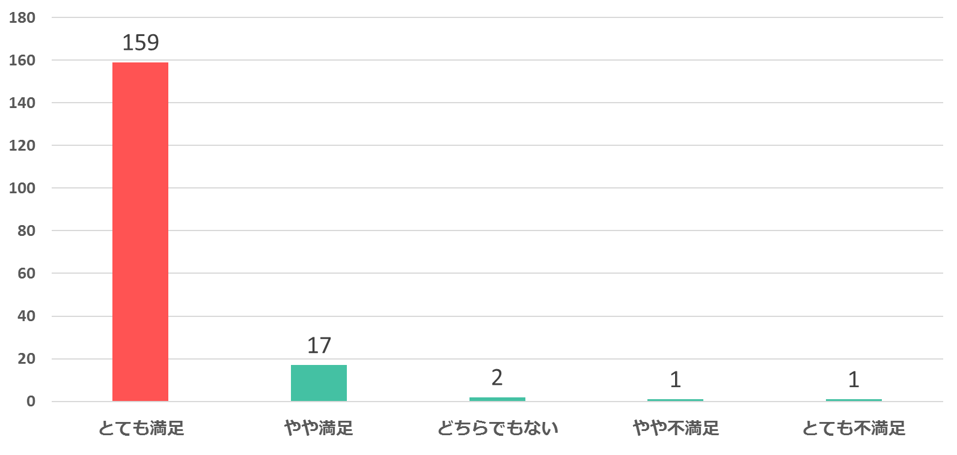

「とても満足」、「やや満足」と答えた方を合わせると、全体の約**97**％でした。

その理由として、**スタッフの方の対応が**

**ありがたかった**、**同じ立場の人と話せてよかった**、**気分転換になった**、**日頃の悩みが解決できた**など、大変うれしいご意見が多くありました。

**今回の開催方法について、あてはまるものをお選びください。**

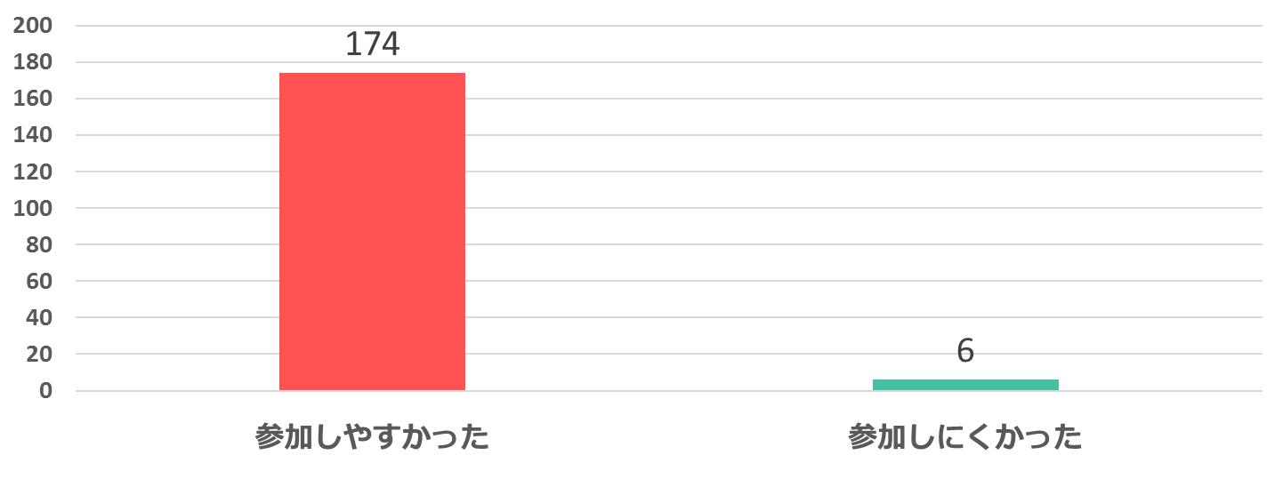

「参加しやすかった」と答えた方が、全体の約**96**％でした。

その理由として、**気軽に参加できる、行きやすい場所でイベントがある、開催期間が長い**など、今回の開催方法による利便性の高さが挙げられていました。

**メッセ参加団体アンケートより抜粋**

**今年度の子育てメッセの開催方法について、あてはまるものをお選びください。**

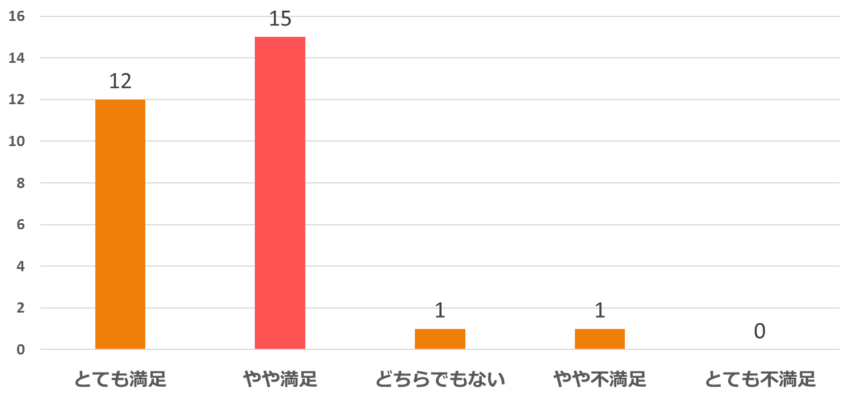

「とても満足」、「やや満足」と答えた団体を合わせると、全体の約**93**％でした。

その理由として、**自分たちで日程を決められてよかった、オンライン開催できてよかった、昨年度経験しているため安心して参加者を迎えることができた**などのご意見がありました。

**来年度の子育てメッセの開催方法について、あてはまるものをお選びください。**

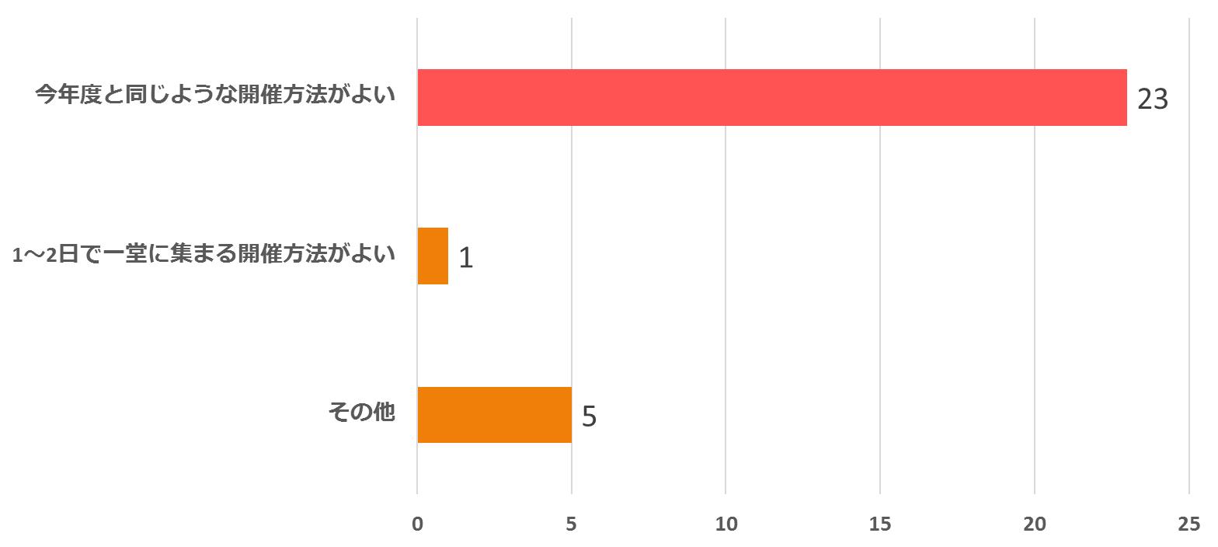

「今年度と同じような開催方法がよい」が、全体の約**79**％でした。

その理由として、**参加者が参加しやすくてよい、実際の活動を紹介できるのでよい**などのご意見がありました。「その他」の理由としては、**地域ごとに集まる工夫を検討する**などのご意見がありました。

**メッセの振り返りまとめ**

先の状況が見通せないなか試行錯誤してきた開催方法ですが、アンケートの結果を見ると、参加者にとっては従来よりも参加しやすく、また満足度も高いことが分かりました。さらに、団体にとっても、メッセの目的である「子育て情報の発信」のしやすさにつながる利点があることが分かりました。

以上のことから、令和４年度も引き続き「**子育てメッセMonthly**」を開催し、これまでに分かった課題の改善に取り組みつつ、さらに発展したメッセにしていければと思います。

特に、今回ご意見をいただいた、メッセとしての一体感や横のつながりのつくり方、周知方法をはじめとした課題や、それぞれの団体がより一層「子育て情報の発信」をすることができる方法について、どのように改善していけばよいか、今後みなさんと一緒に考えていきたいと思います。

**来年度のつなプロに向けたお知らせ**

**令和４年度のつなプロ登録について**

つなプロ登録は、令和２年度まで１年ごとの登録としていましたが、今年度から**更新制**となりました。したがって、令和４年度も同様に、現在の登録内容（代表者・住所・連絡先等）を確認させていただいたのち、更新となります。今後、ご案内がありましたらご対応いただきますようお願いいたします。

なお、前回の更新の際は年度内に登録内容の確認をお願いしていましたが、年度が替わってからご担当者が変更となる団体が多かったことから、今回は**４月以降**に確認させていただく予定です。



**メッセ参加団体アンケートの提出について**

**先日の交流会でもお伝えしましたが、参加者数などの実績把握が必要なため、団体アンケートをまだご提出いただいていない団体は至急ご提出をお願いします！**

来年度もよろしく

お願いします！

**CHECK**

**令和４年度のつなプロ交流会について**

**４月以降**に、年間のスケジュール（予定）をお知らせします。引き続き感染拡大状況の見通しが立たないことから、日程の変更などが生じる可能性がありますのでご承知おきください。

また、令和４年度も可能な限り対面での交流会を開催したいと考えておりますが、その時の状況によって判断し、オンラインも併用して実施していきます。

「つなプロしんぶん」では、つなプロ登録団体のみなさまに、交流会の報告を中心に情報発信しています。（不定期発行）

世田谷区子ども・若者部

子ども家庭課子ども・子育て支援担当

TEL 03-5432-2569/FAX 03-5432-3081

MAIL SEA02413@mb.city.setagaya.tokyo.jp